MUSIC MAKER CO-WRITE CAMP 2018

GENEREL INFO OM DIG:
NAVN | ALDER | EMAIL | TELEFON | HJEMKOMMUNE | OPRINDELIG BY  (Hvor er du fra)

ER DU MEST… (SÆT GERNE FLERE KRYDS):
PRODUCER
SANGER
INSTRUMENTALIST (HVILKET INSTRUMENT?)
TEKSTFORFATTER
MELODI-WRITER

ER DU SELV ARTIST/MED I ET BAND?

NB: Bands er meget velkomne ombord. De enkelte medlemmer skal dog ansøge individuelt og skrive, at de er en del af et band, der søger. Bandets medlemmer bliver sat sammen med de øvrige deltagere.

LINKS:

DIN MUSIK
ANDRE RELEVANTE LINKS

HVAD HAR DIN ROLLE VÆRET I DEN VEDHÆFTEDE MUSIK?

KORT MINIBIOGRAFI OM DIG SELV: (HVOR LANG TID HAR DU LAVET MUSIK, HVEM HAR DU TIDLIGERE ARBEJDET SAMMEN MED, EVT. TIDLIGERE UDGIVELSER, HAR DU TIDLIGERE MODTAGET UNDERVISNING/FEEDBACK, KONCERTERFARING MV.)

HAR DU AFTALER MED FORLAG (PUBLISHER), PLADESELSKAB, MANAGEMENT ELLER LIGNENDE?

INSPIRATIONSKILDER:

HVORDAN SKRIVER DU TYPISK MUSIK?

HAR DU PRØVET AT SKRIVE MUSIK SAMMEN MED ANDRE FØR?

HVAD SER DU SOM DIN STØRSTE UDFORDRING I PROCESSEN MED AT SKABE MUSIK/SKRIVE SANGE?

HVOR SER DU GERND DIG SEL VÆRE KARRIEREMÆSSIGT OM 5 ÅR?

HVAD HÅBER DU AT FÅ UD AF CO WRITE CAMP?

HVOR HAR DU HØRT OM MUSIC MAKER COWRITE (SÆT GERNE FLERE KRYDS)
Fra venner
Annoncer
Lokalavis
Dagblad
Musikblog (hvilken)
Facebook
Andet (uddyb)

ANSØGNINGSFRIST: 1. oktober 2018
Ansøgningen mailes til musicmaker@roskilde.dk
Husk link til jeres musik!

Hvis du/I har spørgsmål, så kontakt:
Thomas Stengaard, projektleder og instruktør: thomasstengaard@me.com eller
Marianne Fruergaard, ansvarlig for Musikmetropolen, leder af Bandakademiet: mariannef@roskilde.dk
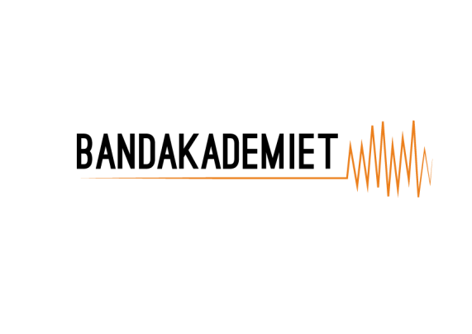
Mere info: www.bandakademiet.dk

